No | 5
Soal | Apa fungsi utama CPU dalam komputer?aa  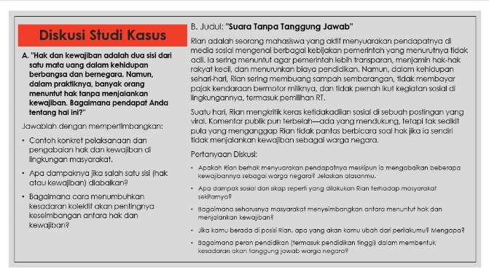
Modul | Coba ke 2
Pembahasan | CPU berfungsi sebagai otak komputer yang mengolah dataaaa.
J1 | Mengelola memoriaa
J2 | Menyimpan data permanenaa
J3 | Mengolah dataaa
J4 | Menampilkan dataaa
J5 | Mengatur dayaaa
No | 6
Soal | Apa fungsi utama CPU dalam komputer?bb
Modul | Coba ke 2
Pembahasan | CPU berfungsi sebagai otak komputer yang mengolah data.bb
J1 | Mengelola memoribb
J2 | Menyimpan data permanenbb
J3 | Mengolah databb
J4 | Menampilkan databb
J5 | Mengatur dayabb

